TEMAT KOMPLEKSOWY: POWROTY PTAKÓW

Dzień II
30.03.2020r. (wtorek)

Temat dnia: DZIEŃ DOBRY, BOCIANIE

Temat 1: „Bocian i jego gniazdo”
– słuchanie opowiadania nauczyciela.
Rozwiązanie zagadki słownej:
Na czerwonych długich nogach po łące wędruje.
Wśród zielonej trawy żabki wypatruje. (bocian)

„Bocian i jego gniazdo” – słuchanie opowiadania.

Wiosna powoli zaczyna swe królowanie. Pojawiają się liście na drzewach,
w ogrodach i lasach zakwitają kwiaty. Wszystko budzi się do życia. Ptaki
też wiedzą, że rozpoczęła się wiosna. W bocianim gnieździe, które do tej
pory stało puste, coś się dzieje. Wczesnym rankiem przyleciała para bocianów.
Ich gniazdo znajduje się na starym drzewie. Mieszkają w nim od
kilku lat i nie jeden raz doczekali się potomstwa. Każdego roku, gdy
przylatują z ciepłych krajów, dokładnie oglądają gniazdo. Padające deszcze,
śnieg, wiatr i mróz uszkodziły ich dom. Trzeba je trochę poprawić. To
zadanie dla bocianiego taty. Przynosi do gniazda patyki, gałązki i sprytnie
umieszcza w miejscach, gdzie są dziury. Znosi też trawę, aby gniazdo
było miękkie i wygodne. W tym czasie bociania mama poleciała na pobliskie
pole, gdzie rolnicy rozpoczęli wiosenne prace. W poruszonej przez
pług ziemi łatwo znaleźć pożywienie. Dżdżownice, myszy czy nornice to
pyszny kąsek dla bocianów. Bociany odwiedzają też leżące niedaleko
gniazda łąki. Można tam trafić na ślimaki, owady, jaszczurki. Kiedy wieczorem
para bocianów spotkała się w gnieździe okazało się, że jest niespodzianka.
Pojawiły się dwa piękne jajka, z których wylęgną się małe
bociany. Bociania mama ogrzewa je swoim ciałem. Za jakiś czas pojawią
się pisklęta, które będą bardzo głodne. Przez dwa miesiące ich rodzice
będą znosić jedzenie, aby małe bocianki mogły zmienić się w piękne
dorosłe ptaki. Późnym latem razem z rodzicami wyruszą w daleką drogę,
aby zimę spędzić w ciepłych krajach. A po powrocie zbudują gniazdai założą własne rodziny.
Rozmowa z dzieckiem na temat „Co zapamiętałeś o bocianie”.
Wywiad z Bocianem I Film dla dzieci I Lulek.tv- dla chętnych
https://www.youtube.com/watch?v=PMUUm7Xx-Fw

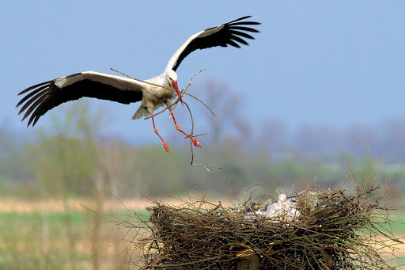

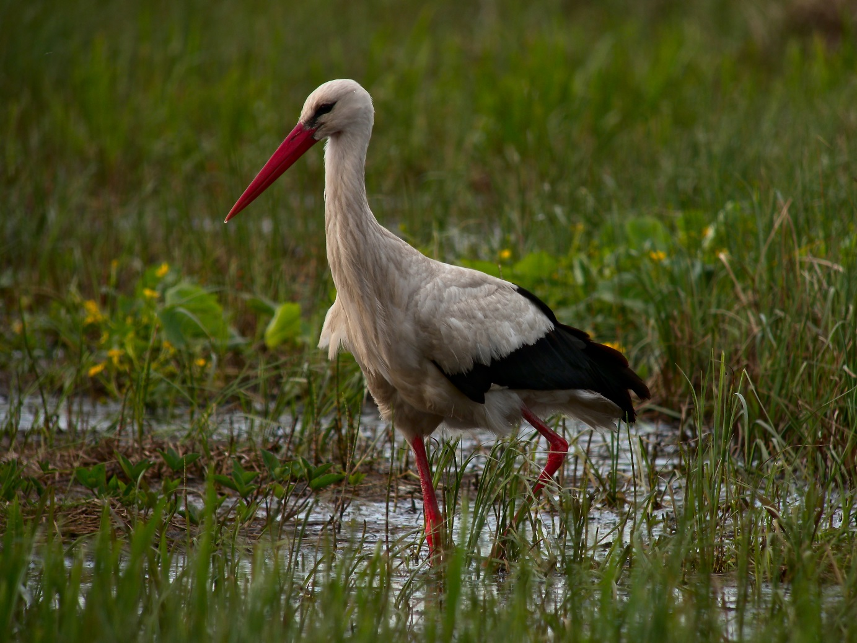

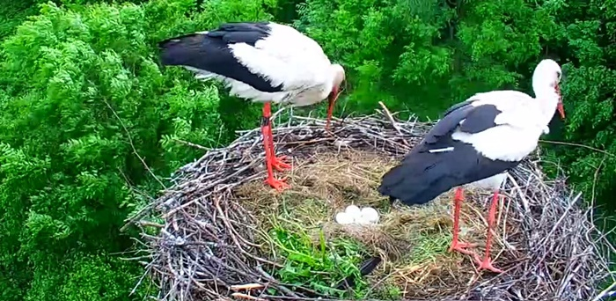

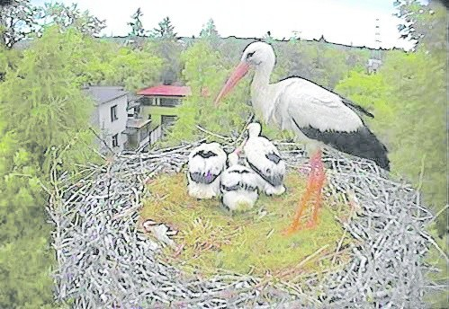

„Przestraszone żabki” – zabawa ruchowa rozwijająca szybką reakcję
na sygnał.
Dzieci – żabki, naśladują skoki żabek. Klaśnięcie jest sygnałem,
że zbliża się bocian. Przestraszone żabki nieruchomieją. Dwa klaśnięcia są sygnałem, że bocian odszedł i żabki mogą skakać dalej.

Temat 2: Bocian i żaby-piosenka (sł. i muz. M. Broda-Bajak)

https://www.youtube.com/watch?v=mPa7cp7t0aE

"Bocian i żaby"
Kle, kle, kle, kle – słychać dookoła.
Co to? Co to? Bocian żabki woła!
Przyfrunął na łąkę, przystanął na nodze.
A zielone żabki bały się go srodze,
a zielone żabki bały się go srodze.
Kum, kum, kum, kum – tak cicho kumkały.
Hop, hop, hop, hop – w trawę uciekały.

Szu, szu, szu, szu – wśród zielonej trawy,
rech, rech, rech, rech- żabki rechotały.
A bociek na nodze dalej stał i patrzył,
jednak żadnej żabki w trawie nie zobaczył,
jednak żadnej żabki w trawie nie zobaczył.
Rech, rech, rech, rech- żabki tak się śmiały.
Kle, kle, kle, kle- boćka przedrzeźniały.

Dzieci powtarzają za rodzicem słowa PIOSENKI. Wypowiadają tekst cicho,
głośno, szeptem. Powtarzają tekst z jednoczesnym wyklaskiwaniem
rytmu.Wspólny śpiew.

„Papierowe żabki” – zabawa oddechowa.
Dzieci dmuchają na papierowe żabki (zielone papierowe kółeczka), tak aby te wskoczyły do stawu i uciekły przed bocianem.

„Bocian i żabki” – zabawa z elementem skoku.
Dzieci – żabki poruszają się po pokoju naśladując skoki żab. na hasło „bocian
idzie”, wszystkie żabki gromadzą się w wyznaczonym miejscu pokoju.

„Sześciolatek. Razem się uczymy”- karty pracy (str. 53-54) „Pięciolatek. Razem się uczymy”-karty pracy (str.44-45)

